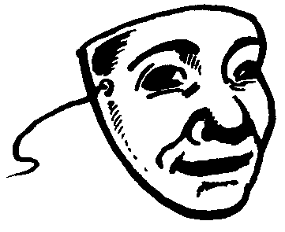
Schneide die Buchstaben aus und klebe sie an die richtigen Plätze auf, so dass wir das Wort KARNEVAL lesen können.
DECOUVRIR LE MONDE : Se repérer dans l'espace : découper et coller les lettres du mot KARNEVAL en respectant leur ordre et leur position dans l'espace.

K | A | R | N | E | V | A | L



N | A | K | L | E | V | R | A

